ROTINA DO TRABALHO PEDAGÓGICO PARA SER REALIZADA EM DOMICÍLIO (Maternal I-C) - ProfªGiseli Helena
- Data: 19/10 a 23/10 de 2020
Creche Municipal “Maria Silveira Mattos”
SEGUNDA-FEIRA | TERÇA-FEIRA | QUARTA-FEIRA | QUINTA-FEIRA | SEXTA-FEIRA
MATERNAL 1-C  *Atividade de transferência de água  - Colocar água em um copo e primeiro, com a mão direita ir passando para o outro copo, da mão esquerda sem deixar água cair, depois repita com a mão esquerda, estimula a percepção viso motora e coordenação.  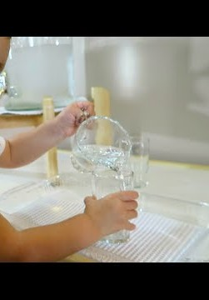 | MATERNAL 1-C  *Brincadeira de Corre Cotia  - Faremos um círculo no chão para brincar, não precisa ter muitas pessoas, somente duas dá para realizar a brincadeira. Primeiro a criança fica sentada e o adulto corre em volta do círculo cantando a música, depois troca-se os papeis, o adulto senta e a criança corre em volta do círculo. | MATERNAL 1-C  *Brincadeira do espantalho  -Um adulto representará o espantalho, tendo prendedores de roupa presos sobre sua roupa (pode espalhar pelo corpo todo sobre a roupa). Outra criança ou adulto irá participar com a criança, onde terão que retirar os prendedores do espantalho. Cada um colocará os prendedores retirados em um pote. Após terminar, sentam e contam a quantidade de prendedor retirada.  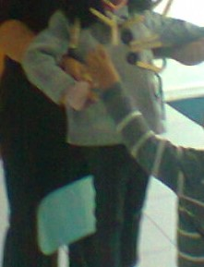 | MATERNAL 1-C  *Separei o livro “Maria vai com as outras” que será enviado no grupo de WhatsApp. Para a leitura, arrume um cantinho aconchegante de sua casa e de preferência sem barulho, para que este momento seja seu da criança e da história! | MATERNAL 1-C  *Brincando de artista  *Separe um momento do dia para brincar de desenhar, peça para a criança desenhar livremente e fale sobre o que está desenhando, faça você também alguns desenhos para que a criança adivinhe o que é.  